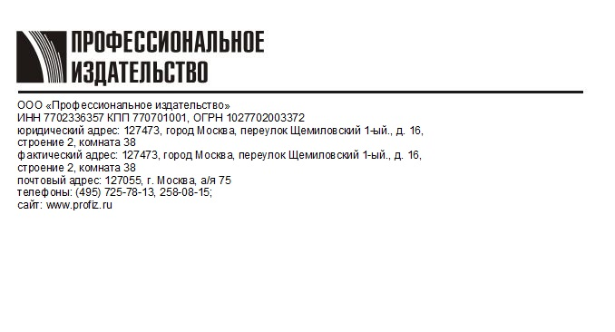
Исх. 20-20 от 23.10.2020 г.
Министру
природных ресурсов и экологии Российской Федерации
Д.Н. Кобылкину
125993, г. Москва, ул. Б. Грузинская 4/6
Уважаемый Дмитрий Николаевич!
В письме Федеральной службы по надзору в сфере природопользования от 3 июля 2020 г. N РН-09-03-31/20537 "О формировании перечня методик" указано, что при использовании методик расчета выбросов загрязняющих веществ в атмосферный воздух, которые не утверждены ни одним из уполномоченных федеральных органов исполнительной власти, является нарушением требований, установленных статьей 22 Федерального закона от 04.05.1999 N 96-ФЗ "Об охране атмосферного воздуха" и пункта 10 Порядка проведения инвентаризации стационарных источников и выбросов вредных (загрязняющих) веществ в атмосферный воздух, утвержденного приказом Минприроды России от 07.08.2018 N 352, и основанием для привлечения к административной ответственности. Результаты проведения производственного экологического контроля с применением методик (методов) измерений, не вошедших в утвержденный Минприроды России Перечень методик расчета, также могут быть признаны не действительными.
Однако, в письме Министерства природных ресурсов и экологии РФ от 13 февраля 2019г. N 12-50/01239-ОГ "О перечне методик выбросов" определено, что до того, как Минприроды России будет сформирован перечень методик расчета выбросов вредных (загрязняющих) веществ в атмосферный воздух стационарными источниками, для расчета выбросов могут быть использованы методики, входящие в Перечень методик используемых для расчета, нормирования и контроля выбросов загрязняющих веществ в атмосферный воздух, рекомендованный АО "НИИ Атмосфера", в части, не противоречащей законодательству и в соответствии с установленной областью применения конкретной методики, либо проводить инвентаризацию выбросов с помощью инструментальных методов. В настоящее время Росприроднадзор в соответствии с пунктом 2 приказа N341 формирует информацию о методиках расчетов выбросов вредных (загрязняющих) веществ в атмосферный воздух стационарными источниками, утвержденных до вступления в силу постановления N422 и применяющиеся в настоящее время, для включения в Перечень методик.
В соответствии с п. 3 приказа N341 Департаменту государственной политики и регулирования в сфере охраны окружающей среды (Колодкин А.В.) обеспечить ведение перечня методик расчета выбросов вредных (загрязняющих) веществ в атмосферный воздух стационарными источниками
на бумажном носителе и в форме электронного документа, а также размещение указанного перечня на официальном сайте Министерства природных ресурсов и экологии Российской Федерации в информационно-телекоммуникационной сети "Интернет".
Прошу обратить внимание, что Министерство природных ресурсов и экологии Российской Федерации является федеральным органом исполнительной власти, осуществляющим, помимо прочих, функции по выработке государственной политики и нормативно-правовому регулированию в сфере изучения, использования, воспроизводства и охраны природных ресурсов, а также по выработке и реализации государственной политики и нормативно-правовому регулированию в сфере охраны окружающей среды, включая вопросы, касающиеся охраны атмосферного воздуха, осуществляет формирование и ведение перечня методик расчёта выбросов вредных (загрязняющих) веществ в атмосферный воздух стационарными источниками, с целью реализации полномочий в установленной сфере деятельности имеет право давать государственным органам, органам местного самоуправления, юридическим и физическим лицам разъяснения по вопросам, отнесённым к сфере ведения министерства, осуществляет координацию и контроль деятельности подведомственной Федеральной службы по надзору в сфере природопользования, осуществляет свою деятельность непосредственно и через свои подведомственные организации (пункты 1,2,4,5.4,6.2 Положения о Министерстве природных ресурсов и экологии Российской Федерации, утверждённого постановлением Правительства Российской Федерации от 11 ноября 2015года N1219).
Исходя из вышеизложенного, признание Федеральной службы по надзору в сфере природопользования нелегитимными результаты инвентаризации, а так же признание не действительными результаты проведения производственного экологического контроля с применением методик (методов) измерений, не вошедших в утвержденный Минприроды России Перечень методик расчета, порождает ситуацию правовой неопределенности между органом публичной власти (Федеральной службы по надзору в сфере природопользования) и лицом, которому данное решение адресовано, что, в свою очередь, не соответствует принципу законности в действиях государственного органа.
Приложение: Письмо Министерства природных ресурсов и экологии РФ от 13 февраля 2019г. N 12-50/01239-ОГ "О перечне методик выбросов";
Перечень методик, используемых в 2020 году для расчета, нормирования и контроля выбросов загрязняющих веществ в атмосферный воздух, утвержденный Генеральным директором АО «НИИ Атмосфера» О.А. Марцынковским 19.12.2019г.

С уважением, главный редактор
журнала «Справочник эколога»
(ООО «Профессиональное издательство»)
Александра Тимохина
е-mail: a.timokhina@profiz.ru

